Задание 7в класс на 23.11.20

время | Предмет | тема | Форма обучения (указать платформу для эл.обучения) | Даты проведения занятий | Примечание
9:00 | Руссский язык (видеурок) | Морфологический разбор причастия | Видеоурок по теме: Морфологический разбор причастия https://yandex.ru/video/preview?filmId=2942632072936338830&parent-reqid=1605858186241308-1526105143220262046300168-production-app-host-vla-web-yp-93&path=wizard&text=%D0%B2%D0%B8%D0%B4%D0%B5%D0%BE%D1%83%D1%80%D0%BE%D0%BA+%D0%BC%D0%BE%D1%80%D1%84%D0%BE%D0%BB%D0%BE%D0%B3%D0%B8%D1%87%D0%B5%D1%81%D0%BA%D0%B8%D0%B9+%D1%80%D0%B0%D0%B7%D0%B1%D0%BE%D1%80+%D0%BF%D1%80%D0%B8%D1%87%D0%B0%D1%81%D1%82%D0%B8%D1%8F+7+%D0%BA%D0%BB%D0%B0%D1%81%D1%81&wiz_type=vital  Дз: П.25, упр.152 | 23.11.20
10:00 | Физика (Zoom) | Обобщающее повторение по теме "Механическое движение. Масса. Плотность вещества" | Татьяна Забегалина приглашает вас на запланированную конференцию: Zoom.  Тема: Обобщающее повторение по теме "Механическое движение. Масса. Плотность вещества"  Время: 23 ноя 2020 10:00 AM Екатеринбург  Домашнее задание: П. 23 повторить.  Срок сдачи: на конференции.  Подключиться к конференции Zoom | 23.11.20
11:00 | математика (видеоурок) | Тема : прямая пропорциональность и ее график | 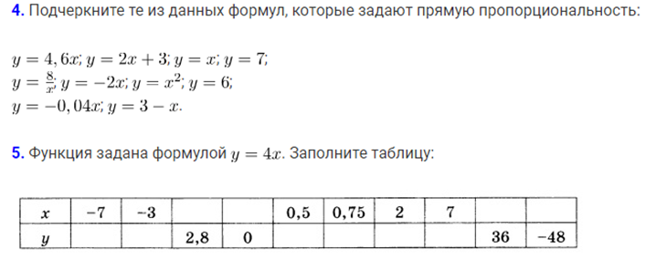  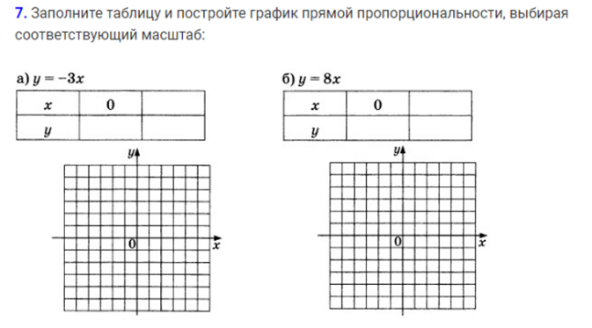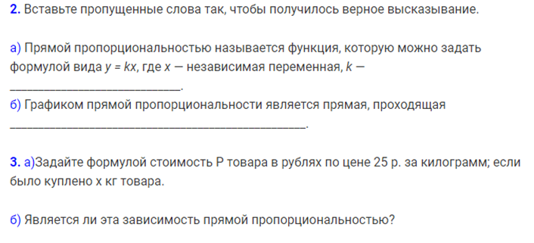 | до 18:00.
12:00 | Английский язык (Zoom) | Контрольная работа №3 | Natalya Varfolomeeva приглашает вас на запланированную конференцию: Zoom.  Тема: 7в - Zoom Meeting Natalya Varfolomeeva  Время: 23 ноя 2020 12:00 PM Екатеринбург  Подключиться к конференции Zoom | 23.11.20
13:00 | География (задание) | Практическая работа №6: «Определение и сравнение различий в численности, плотности и динамике населения разных регионов и стран мира» | Дз: Прочитать параграфы 18-19,выполнить практическую работу №6 в тетрадь.  Сроки : прислать работу на эл. почту 26.11.в четверг ни позже, ни раньше, до 17:00ч

